**ΤΕΧΝΟΛΟΓΙΑ**

**ΕΙΔΙΚΗ ΥΛΗ Β' ΤΑΞΗΣ**

**ΕΙΣΑΓΩΓΙΚΕΣ ΟΙΚΟΝΟΜΙΚΕΣ ΕΝΝΟΙΕΣ**

**ΕΠΙΘΥΜΙΑ**: Η τάση για απόκτηση ή απόλαυση αντικειμένου.

**ΑΝΑΓΚΗ**: Κάθε τι που επιβάλλεται από τα πράγματα, από τις υπάρχουσες συνθήκες.

**ΟΙΚΟΝΟΜΙΚΗ ΑΝΑΓΚΗ**: Η ανάγκη που έχει οικονομική αξία. Η επιθυμία που ικανοποιείται με την χρησιμοποίηση εμπορευμάτων.

**ΟΙΚΟΝΟΜΙΚΟ ΑΓΑΘΟ**: Είναι αποτέλεσμα της παραγωγικής προσπάθειας του ανθρώπου, τα οποία ικανοποιούν ανάγκες.

**ΕΛΕΥΘΕΡΟ ΑΓΑΘΟ**: Αυτό που Βρίσκεται ελεύθερο στη φύση (ήλιος, αέρας).

**ΑΓΑΘΟ (ΠΡΟΪΟΝ**): Κάθε αντικείμενο ή υπηρεσία το οποίο προορίζεται να ικανοποιήσει μια ανάγκη.

**ΕΜΠΟΡΕΥΜΑ**: Το προϊόν που γίνεται αντικείμενο αγοράς και πώλησης με σκοπό το κέρδος.

**ΕΞΟΠΛΙΣΜΟΣ**: Τα απαραίτητα αντικείμενα (εργαλεία, μηχανήματα, σκεύη, όργανα κλπ) τα οποία είναι απαραίτητα για την σωστή λειτουργία της επιχείρησης.

**ΕΠΙΧΕΙΡΗΣΗ**: Η οργανωμένη οικονομική δραστηριότητα για την παραγωγή υλικών αγαθών ή υπηρεσιών με σκοπό το κέρδος.

**ΠΑΡΑΓΩΓΗ**: Η δημιουργία αγαθών.

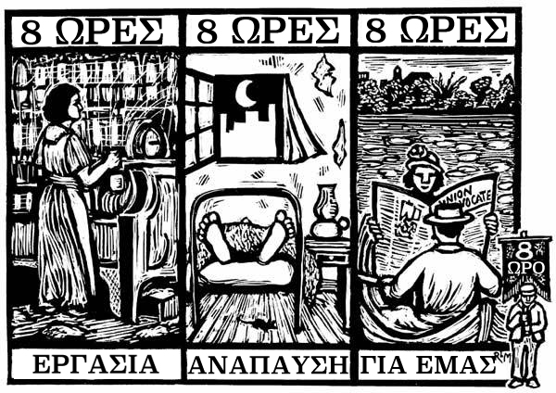**ΕΡΓΑΣΙΑ**: Η συνειδητή (έχει επίγνωση, συναίσθηση, πλήρη αντίληψη) και θεληματική (βούληση, να το θέλει) ψυχοσωματική ανθρώπινη δραστηριότητα που γίνεται με σύστημα και συνέχεια για την παραγωγή αγαθών που ικανοποιούν ανάγκες.

«Ο μεγαλύτερος δημιουργός είναι η εργασία» (λατινική ρήση). Η θεά της σοφίας (Εργάνη) Αθηνά ήταν η προστάτιδα της εργασίας. «Έξι μέρες να εργάζεσαι και να κάνεις όλες τις εργασίες, αλλά η έβδομη μέρα είναι μέρα ανάπαυσης, αφιερωμένη στον Θεό» (Έξοδος 30,9-10). Ο Ιησούς τους έλεγε: «Ο Πατέρας μου πάντα εργάζεται κι εγώ εργάζομαι» (Ιωάννης 5, 17). «Όποιος δεν θέλει να εργάζεται, αυτός να μην τρώει» (Β’ Θεσσαλονικείς 3, 10).

Η φύση, τα ζώα, οι μηχανές δεν εργάζονται διότι απουσιάζει η συνείδηση, η σκέψη, η θεληματική υπηρεσία του σκοπού παραγωγής, πρόκειται για καταναγκαστική (υποχρεωτική) παραγωγική δραστηριότητα που δεν δημιουργεί πολιτισμό, κοινά λέγεται αγγαρεία.